2026. március 5.

Együtt a gyógyító nevetésért
15 éve támogatja a Henkel Magyarország a Piros Orr Bohócdoktorok Alapítvány elkötelezett munkáját.

2010 novemberében indult útjára az a kezdeményezés, amely mára példamutató társadalmi összefogássá vált. A Henkel és a SPAR Magyarország együttműködésében megvalósuló, a vásárlókat is bevonó jótékonysági program révén 15 éve folyamatos támogatásban részesül a Piros Orr Bohócdoktorok Alapítvány. Az eredmény: több tízmillió forintnyi adomány, új kórházi vizitek, innovatív programok és ezrek arcára csalt mosoly.

Az együttműködés alapja egy egyszerű, mégis hatékony fogyasztói promóciós modell. Az akciós időszakban a SPAR és INTERSPAR üzletekben – az elmúlt években már a SPAR Online felületén is – megvásárolt Persil mosószerek és Silan öblítők után a Henkel meghatározott összeget ajánl fel a Piros Orr Bohócdoktorok Alapítvány számára. A kezdeményezés különlegessége, hogy a támogatás közvetlenül a mindennapi bevásárlásokon keresztül valósul meg, hiszen a fogyasztók úgy segítenek, hogy közben saját háztartásuk számára vásárolnak. Ez a modell évről évre bizonyítja erejét, mert a vásárlók aktív részvétele nélkül a program nem válhatott volna hagyománnyá.

A Henkel és a SPAR közötti együttműködés is túlmutat egy kampányidőszakon. A közös cél kezdettől fogva az volt, hogy a kereskedelmi jelenlét és a márkák ismertsége valódi társadalmi hatást érjen el. A SPAR országos üzlethálózata biztosítja a széles körű elérést, a Henkel pedig márkáival és felajánlásaival teremti meg a pénzügyi alapot a programok megvalósításához. Az elmúlt másfél évtized során az akciók révén összegyűlt támogatás összege hozzájárult ahhoz, hogy a bohócdoktorok új kórházak gyermekosztályain kezdhették meg rendszeres vizitjeiket, vidéki intézményekbe is eljutott a gyógyító nevetés, és bővülhetett a szakmai csapat létszáma is. A támogatások nem csupán a hagyományos kórtermi látogatásokat tették lehetővé. A közös összefogásból született meg például többek között a „ZeneKaraván” program, amely speciális törődést igénylő gyermekek számára kínál zenés élményt. Az évek során interaktív kórházi előadások, új régiókban bevezetett rendszeres bohócdoktori jelenlét, valamint fővárosi és vidéki gyermekosztályokon elindított vizitsorozatok valósultak meg. A kezdeményezésnek köszönhetően ma már országszerte számtalan intézményben találkozhatnak a beteg gyermekek a piros orrú nevettetőkkel.

„Az elmúlt 15 év nem csupán számokban mérhető eredmény, hanem közösen megélt felelősségvállalás, melynek örömmel vagyunk a részese. Úgy gondolom, hogy a kereskedelmi partnerünkkel és fogyasztóink összefogásával kézzelfogható változást hozhatunk: új viziteket, bővülő programokat és ezrek számára felejthetetlen pillanatokat. Tizenöt év után a törekvésünk változatlan, minél több gyermekhez eljuttatni a gyógyító nevetést” – mondta Maurizio Salvaggio, Henkel Magyarország Consumer Brands üzletág igazgató.

A Piros Orr Bohócdoktorok 1996 óta dolgoznak azon, hogy a kórházak falai között oldják a szorongást és segítsék a felépülést. A speciálisan képzett előadóművészek párosával látogatják a gyermekosztályokat, az ápolószemélyzettel egyeztetve, a betegek állapotához igazítva alakítják improvizatív játékukat. A cél minden esetben az, hogy a félelmet és a feszültséget derű váltsa fel – hiszen a pozitív lelkiállapot a gyógyulási folyamat fontos része.

A Henkelről
A Henkel márkáival, innovációival és technológiáival világszerte piacvezető az ipari és fogyasztói termékek területén. Az Adhesive Technologies üzletágával a Henkel globális vezető a ragasztók, tömítőanyagok és funkcionális bevonatok piacán. A Consumer Brands üzletága révén a vállalat számos piacon és kategóriában világelső, különösen a mosó- és háztartási tisztítószerek, valamint a hajápolás terén. A cég három legerősebb márkája a Loctite, a Persil és a Schwarzkopf. A 2024-es pénzügyi évben a Henkel több, mint 21,6 milliárd euró árbevételt és mintegy 3,1 milliárd euró korrigált üzemi eredményt ért el. A Henkel elsőbbségi részvényeit a német DAX tőzsdeindexben jegyzik. A Henkelnél a fenntarthatóságnak nagy hagyománya van, a vállalat világos fenntarthatósági stratégiát követ meghatározott célokkal. A Henkelt 1876-ban alapították, és ma világszerte mintegy 47 000 munkatársa sokszínű csapatot alkot, akiket az erős vállalati kultúra, a közös értékek és a „Pioneers at heart for the good of generations“ vállalati cél köt össze. További információ: www.henkel.com; www.henkel.hu.

Illusztráció:
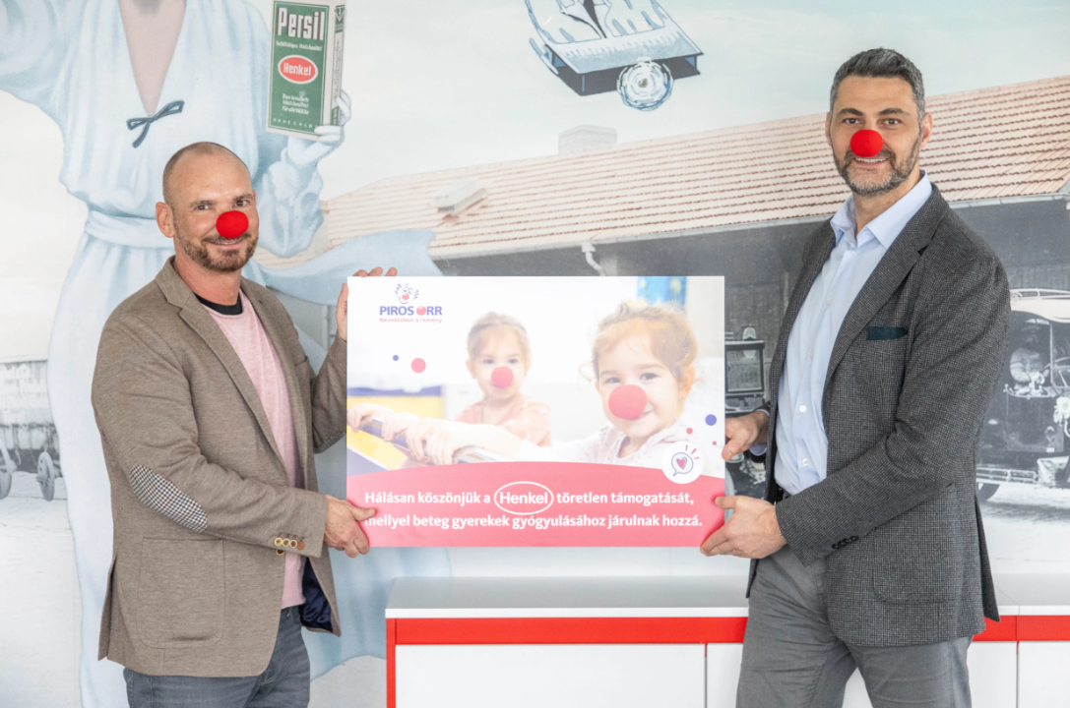
Mattyasovszky-Zsolnay Bence ügyvezető igazgató Piros orr Bohócdoktorok és Maurizio Salvaggio Henkel Magyarország Consumer Brands üzletág igazgató

Kapcsolat:
Henkel Magyarország Kft.
Vállalati kommunikáció
Lambert Petra
Tel. (1) 372-5555
Email: vallalati.kommunikacio@henkel.com

